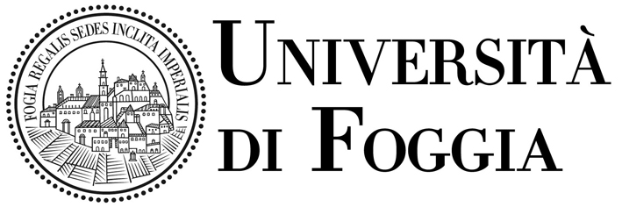

Università degli Studi di Foggia
Dipartimento di Scienze Agrarie, Alimenti, risorse Naturali e Ingegneria (DAFNE)
Short Master “Conservazione e Gestione della Fauna in Ambiente Mediterraneo (MedWildC.&M.)”
A.A. 2021/2022
Scheda dell’insegnamento:
Docente:
S.S.D.:
ORGANIZZAZIONE DIDATTICA
Lezioni ex-cathedra e/o seminari | Ore
Esercitazioni in aula e/o di laboratorio | Ore
Altre attività formative (specificare): | Ore

Obiettivi formativi
Modalità di erogazione dell’insegnamento (tradizionale, a distanza, e-learning…) | Tradizionale

Programma dell’insegnamento:

